ארגון המחשב ושפות סף
עבודת בית 4

שאלה 1
במקטע הנתונים מאותחל משתנה בגודל בית. כתוב תוכנית אשר סופרת את מספר האפסים הבינאריים במשתנה הזה ומדפיסה את התשובה. יש לדאוג שערך המשתנה לא ישתנה.

שאלה 2
נתון במקטע הנתונים מערך בתים A בגודל קבוע N. כתוב תוכנית שתבצע הזזה של k סיביות שמאלה למערך . (ראה דוגמה)
A db 12,5,'A',0FH,-1
N equ 5
k db 1
המערך לפני ההזזה:
00001100,00000101,01000001,00001111,11111111
המערך אחרי ההזזה:
00011000,00001010,10000010,00011111,11111110
שאלה 3
נתון במקטע הנתונים מלה A מאותחלת. כתוב תוכנית שתדפיס YES אם סיביות המלה מייצגות פלינדרום ו- NO אחרת. רצף סיביות נקרא פלינדרום אם כשמסתכלים עליו מימין לשמאל או משמאל לימין מקבלים אותו הרצף. למשל, הרצף הבא הוא פלינדרום.
1100100000010011
שאלה 4
במקטע הנתונים מוגדר משתנה בגודל מלה ומאותחל לערך כלשהו. ברצוננו לבצע המרה למספר זה להיקסאדצימלי ולהדפיס את התשובה.
רמז: חתוך את הייצוג הבינארי של המספר לריביעיות של סיביות והמר כל ריביעיה לערך היקסאדצימלי שלה.

שאלה 5
נתונה התוכנית:
.model small
.stack 100h
.data
x dw 12,8, -2 , 2ah
y dw 2b8ah
.code
Mov ax,@data
Mov ds,ax
Add x,1
Inc x
Mov ax, y
Dec ax
Dec y
Sub ax,1
Sub y,1
Shl ax,5
Mov cl,5
Shl ax,cl
.exit
end
הערה
כדי לענות על הסעיפים הבאים יש לצלם את מסך הראשי של ה- DEBUGGER וגם את מסך מקטע הנתונים.
5.1 מהי הכתובת המוחלטת של המשתנה y ?
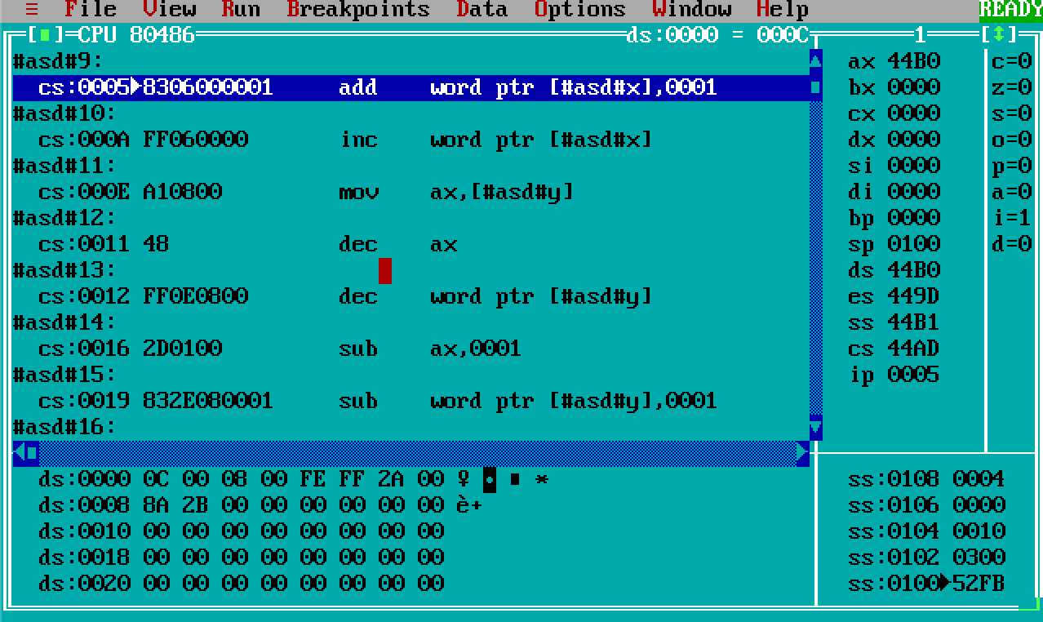
(44B0h << 4) + 0008h = 112C8h
המשתנה y הוא בdata segment בoffset 8 ומכיוון שבמעבדי 8086 משתמשים בsegmentation, מחשבים את הכתובת המוחלטת בעזרת הנוסחה:
(Segment << 4) + Offset = Absolute address
במקרה הזה, הsegment הוא 44B0h והoffset הוא 0008h, מציבים אותם בנוסחה ומקבלים 112C8h, וזה הכתובת המוחלטת של המשתנה y.
5.2 כמה בתים תופסת הפקודה dec y במקטע הקוד ?
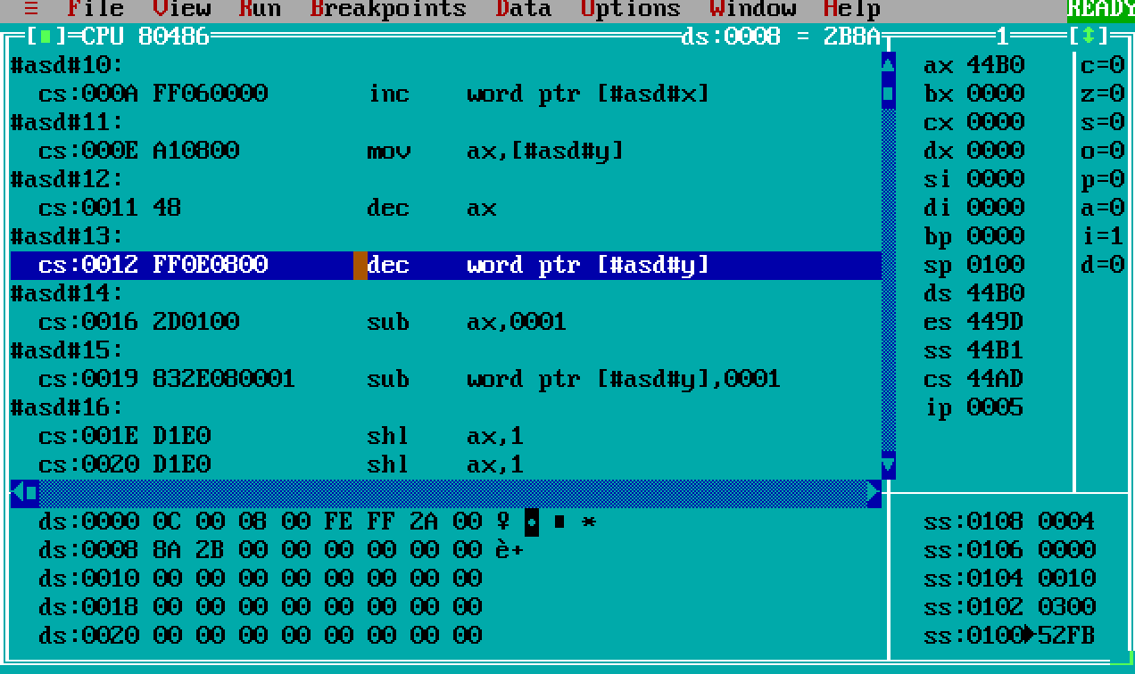ֿכמו שרואים בתמונה, אפשר לראות שהקוד מכונה(FF0E0800) מוצג כאן בבסיס 16, וכל ספרה בבסיס 16 היא 4 ביטים, ויש בקוד מכונה הזה 8 ספרות, לכן הפקודה הזאת תופסת 4*8 ביטים בזיכרון, או 4 בתים.
בנוסף אפשר גם לקחת את הכתובת של הפקודה הבאה, שזה 16h ולחסר אותה מהכתובת של הפקודה שרוצים לקבל את הגודל שלה, שזה 12h, מקבלים 4 בתים.
5.3 באיזה כתובת יחסית למקטע הקוד מתחילה הפקודה dec y ?
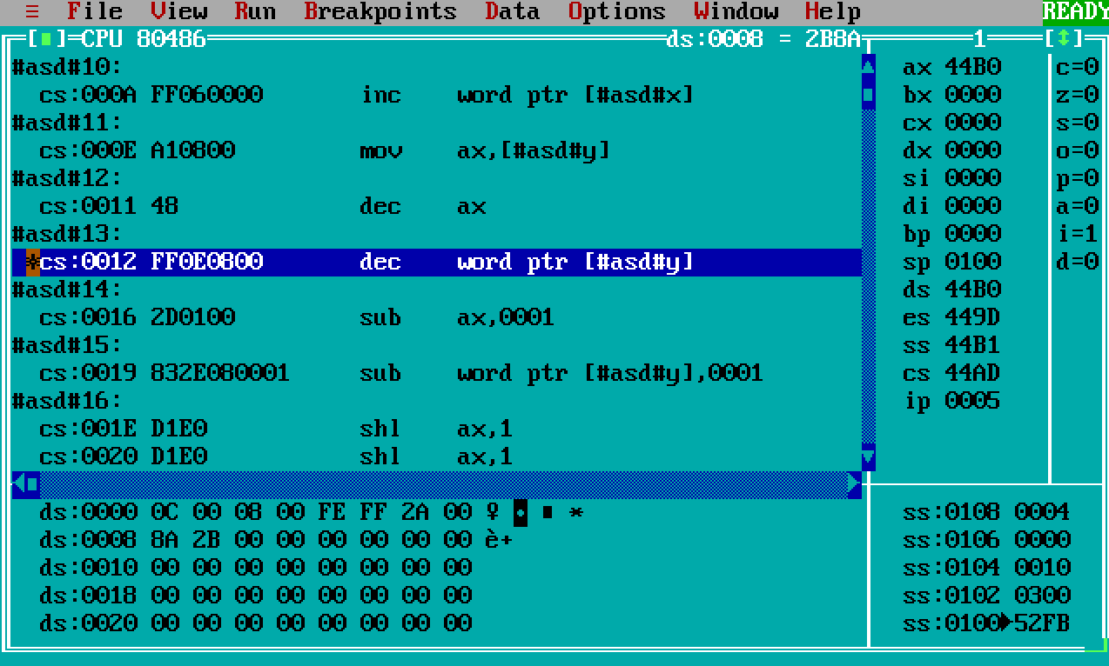
כתוב כאן בדיבאגר שהפקודה נמצאת בcs:12 לכן הכתובת היחסית של הפקודה היא 12h.
5.4 מהי הכתובת המוחלטת של הפקודה dec y ?
ידוע לנו שהכתובת היחסית של הפקודה הזו הוא 12h והcode segment הוא 44ADh, נשתמש בנוסחה:
(Segment << 4) + Offset = Absolute address
כדי לקבל את הכתובת המוחלטת של הפקודה, נציב:
(44ADh << 4) + 12h = 44AE2h
ונקבל 44AE2h, וזה הכתובת המוחלטת של הפקודה.

5.5 כמה בתים תופסת התוכנית במקטע הקוד ?
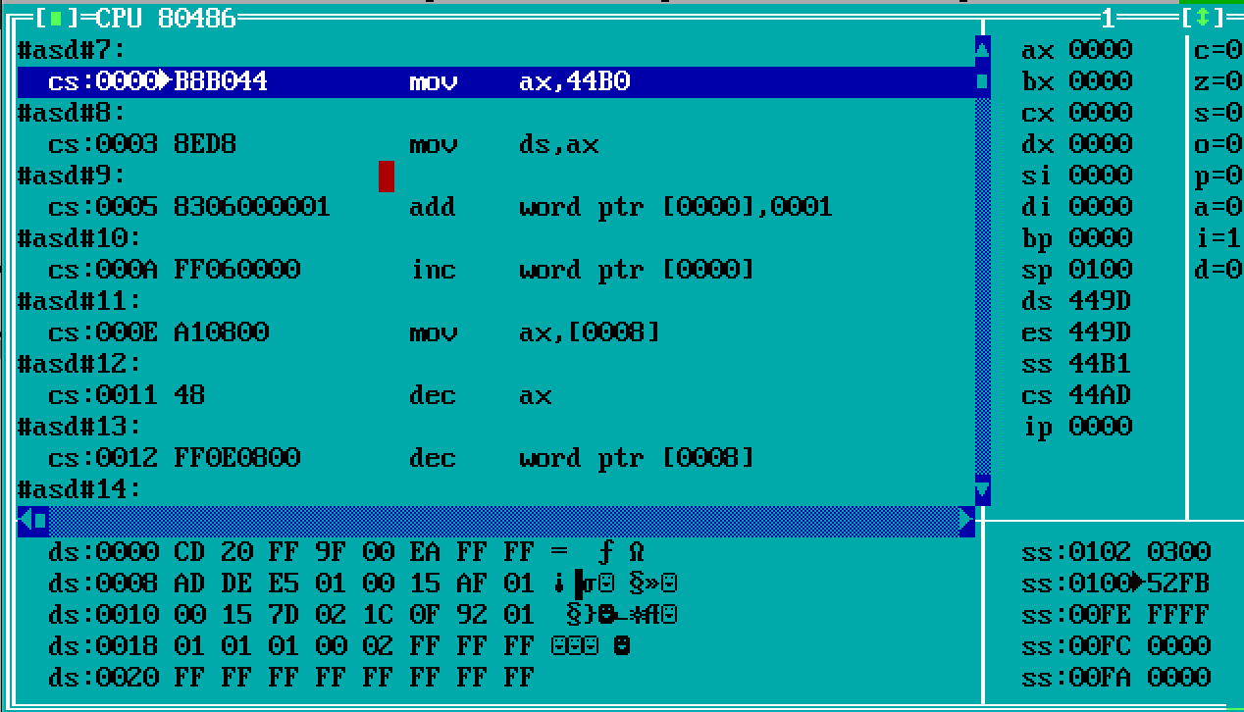
בכתובת 0 מתחילה התוכנית
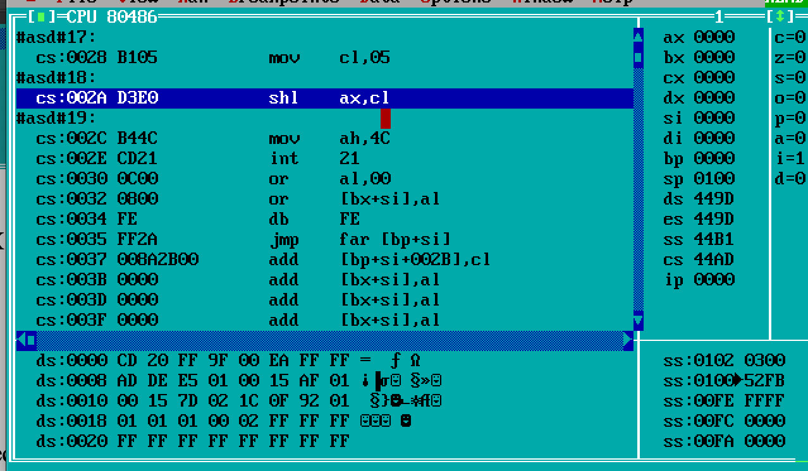
ובכתובת 2Ch מסתיימת התוכנית, ומכיוון שהתוכנית מתחילה ב-0 לא צריך לחסר שום דבר, וכבר יודעים שגודל התוכנית תופסת 44 בתים (המרה מבסיס 16 ל10).
5.6 הפקודה shl ax,5 מזיזה את AX 5 פעמים שמאלה. כנ"ל עושות רצף ההוראות הבא:
Mov cl,5
shl ax,cl
באיזה כדאי להשתמש? למה?

5.7 מהו קוד המכונה של ההוראה inc x ? כתוב אותו בבינארי.
5.8 למה המשתנה Y בהוראה dec y הוחלף ב- word ptr [offset] כאשר בהוראה mov ax,y היה מספיק [offset] . האם תוכל להגיד באופן כללי מתי התנהגות זו קוראת ?
5.9 באיזה כתובת מתחיל מקטע הקוד? באיזה כתובת מתחיל מקטע הנתונים ? הוסף הוראה כלשהי לתוכנית. בדוק עכשיו את הכתובות ההתחלתיות של מקטעי הקוד והנתונים. האם חל שינוי? אם כן הסבר אותו.

